DJEČJI VRTIĆ BUJE-ASILO INFANTILE BUIE

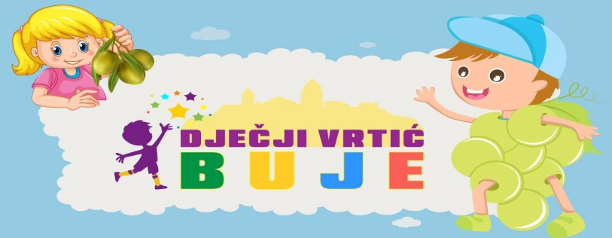

U P I T N I K
za upis djeteta u dječji vrtić

PODACI O DJETETU

Ime i prezime

Spol | M Ž
OIB

Datum rođenja

Mjesto rođenja | ____________________________________ ____________________________________  GRAD DRŽAVA
Prebivalište | __________________________________________________________________________.  ULICA / BROJ  ________________ _____________________________ ____________________________.  Poštanski broj mjesto/ općina država

ZDRAVSTVENO STANJE DJETETA

Dijete ima:

Alergijske reakcije | - NE  - DA  - alergeni iz hrane  - lijekovi  ubodi kukaca/punture d'insetti
Probavne smetnje | NE DA ______________________________________________________.  koje
Kronično oboljenje | NE DA ______________________________________________________.  koje

Da li je dijete ikad doživjelo:

Asmatični napad | NE DA
Epileptični napad | NE DA
Febrilnu konvulziju | NE DA

Boravak u bolnici | NE DA _________________________ __________________________.  u dobi od u trajanju od  __________________________________________________________.  razlog

Liječnik djeteta | ___________________________________________________________________________  ime  _____________________________________ _____________________________________  mjesto telefon
Stomatolog djeteta | ___________________________________________________________________________  ime  _____________________________________ _____________________________________  mjesto telefon
Broj zdravstvene iskaznice djeteta

Ostalo _____________________________________________________________________________

Da li dijete ima neku vrstu:

Motoričkog oštećenja | NE DA, _________________________________________________  koje  Napomena: __________________________________________________________
Senzoričkog oštećenja | NE DA _________________________________________________  koje  Napomena : __________________________________________________________
Psihičkih teškoća | NE DA, _________________________________________________  koje  Napomena: __________________________________________________________
Govornih smetnji | NE DA _________________________________________________  koje  Napomena: __________________________________________________________

Dijagnostički postupak za utvrđivanje teškoća: :
NE

DA: Vještačenjem stručnog povjerenstva socijalne skrbi

____________________________________________________________________

Nalazom i mišljenjem specijalizirane ustanove

___________________________________________________________________________

Nalazom i mišljenjem ostalih stručnjaka

___________________________________________________________________________

Rehabilitacijski postupak:
NE

DA: Tretman specijalizirane ustanove

____________________________________________________________________________

Tretmanu stručnjaka

____________________________________________________________________

PODACI O RODITELJIMA

 | MAJKA | OTAC
Ime i prezime

OIB

Br osobne iskaznice

Datum rođenja

Prebivalište  Adresa stanovanja | ______________________________________  ulica/ broj  ______________________________________  mjesto / općina  ______________________________________  država | ______________________________________  ulica/ broj  ______________________________________  mjesto/ općina  ______________________________________  država

Stručna sprema

Radni odnos | NE DA | NE DA
Zanimanje

Naziv poduzeća

Zaposlen
ODREĐENO ili
NEODREĐENO
Radno vrijeme  o | ____________________________________  prva smjena  ____________________________________  druga smjena  ____________________________________  treća smjena | _____________________________________  prva smjena  _____________________________________  druga smjena  _____________________________________  treća smjena
U mirovini | NE DA | NE DA

SAMOHRANI majka/otac

Mobitel

Kućni telefon

Radno mjesto

PODACI O DOMAĆINSTVU

Dijete živi:
- Sa oba roditelja
- Samo s mamom
- Samo s tatom
- Drugo __________________________

Ako su biološki roditelji razdvojeni/rastavljeni, dijete živi:

- Sa jednim samohranim roditeljem
- U novoj bračnoj zajednici

Ako su biološki roditelji razdvojeni/rastavljeni, postoji li Rješenje nadležne ustanove o skrbništvu?
NE
DA Majci
Ocu
Drugi ___________________________

Da li dijete ima braće/sestara?
NE DA

- Koliko __________________

- od toga pohađaju školu ______________________

- pohađa vrtić

Ostali članovi zajedničkog domaćinstva (djedovi, stričevi…):

__________________________________________________________________________________

Da li u zajedničkom domaćinstvu ima članova kojima treba tuđa njega i pomoć?
- s fizičkim i psihičkim invaliditetom (opisati)

b) s kroničnim oboljenjima (opisati)

____________________________________________________________________

Stanarski status:

- Vlasnik stana/kuće
- U zajedničkom kućanstvu
- podstanar
- Privremeni nužni smještaj

Koliko roditelj-staratelj imaju stalno prebivalište u mjestu boravka

________________________

Da li ste ponijeli zahtjev za upis djeteta u još nekom vrtiću?

NE DA, __________________________________________________________________.
Kojem

Iskreno zahvaljujemo na suradnji!

U BUJAMA __________________2024. god.

POTPIS RODITELJA -STARATELJA:

Majka
_________________________________________

Otac
_________________________________________

